Приложение № 1
к распоряжению Администрации
города Шарыпово
№ 761 от 26.04.2022

Схема перекрытия автомобильных дорог общего пользования местного значения муниципального образования города Шарыпово
9 мая 2022 года с 9.45 ч. до 12.30 ч.

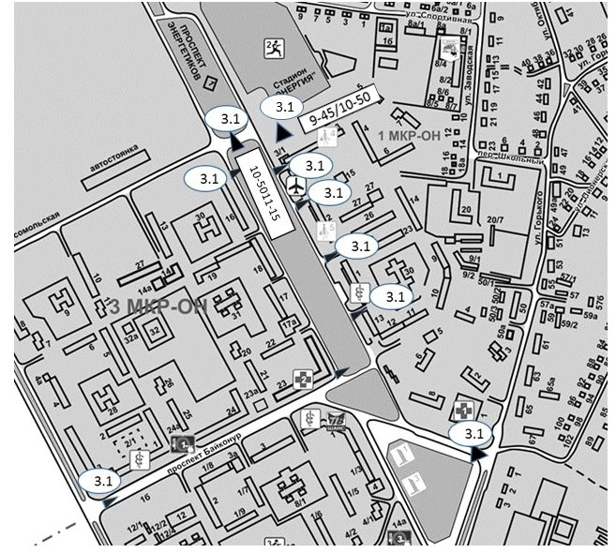
Установка знака: - 3.1 "Въезд запрещен"

3.28 "Стоянка запрещена"

▲ – ограждение
Проспект «Байконур» перекрытие от пересечения с пр. Центральным с 9.45 до 11.30 ч. для построения и прохождения парада и военной техники
Ул. Комсомольская перекрытие от пересечения с ул. Комсомольская с пр. Энергетиков до площади, прилегающей к стадиону Энергия
9.45 до 11.00 ч. для построения колонны

Приложение № 2
к распоряжению Администрации
города Шарыпово
№ 761 от 26.04.2022

Схема движения автобусного маршрута № 5,7
9 мая 2022 года (с 9.45 ч. до 12.30 ч)
Остановки: Карман 3м-н д.3 – проспект Центральный – ул. Комсомольская – далее по схеме маршрута № 5, 7
Проезд по проспекту Энергетиков запрещен
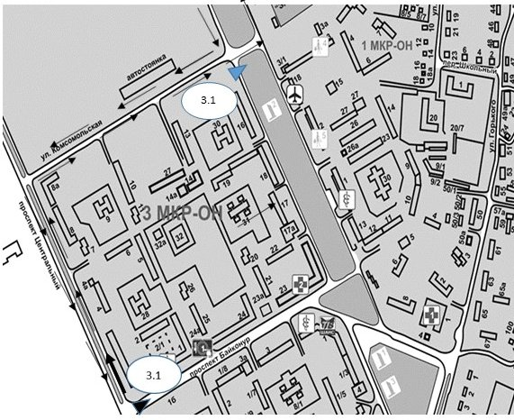

Установка знака: - 3.1 "Въезд запрещен"

▲ – ограждение

Проспект «Байконур» перекрытие от пересечения с пр. Центральным с 9.45 до 11.30 для построения и прохождения парада и военной техники.
ул. Комсомольская перекрытие от пересечения с ул. Комсомольская с
пр. Энергетиков до площади, прилегающей к стадиону Энергия
9.45 до 11.00 ч. для построения колонны

Приложение № 3
к распоряжению Администрации
города Шарыпово
№ 761 от 26.04.2022
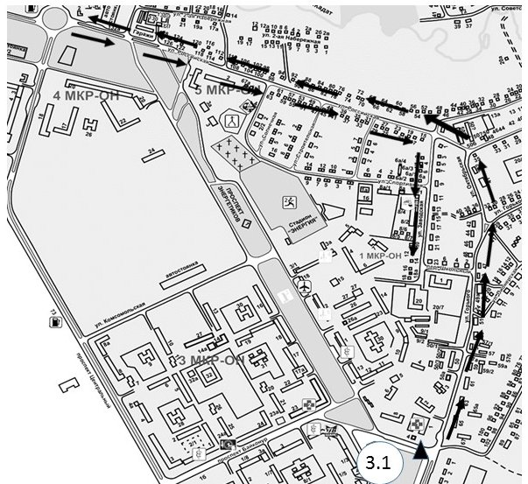
Схема движения автобусного маршрутов № 4 ,9
9 мая 2022 года (с 9.45 ч. до 12.30 ч)

Остановки: маг. Торговый центр – Поликлиника – маг. Все для дома – ул. Российская, 5 микрорайон – далее по утвержденному маршруту
Из Дубинино 5 микрорайон – маг. Российский – (проезд по улице Заводской, пер. Школьный) – маг. Все для дома – Поликлиника – маг Торговый центр – далее по утвержденному маршруту

Установка знака: - 3.1 "Въезд запрещен"

▲ – ограждение

